Справки на оружие

Получение справки на оружие по форме N 002-О/у нового образца 2019 г.

Медицинское заключение об отсутствии медицинских противопоказаний к владению оружием по форме N 002-О/у, дающей право на получение лицензии на ношение и приобретение оружия, необходимо владельцам (настоящим и будущим) следующих оружий:
- любого охотничьего (стрелкового, для промысловых целей, включая пневматическое крупнокалиберное и охотничьи арбалеты);
- нарезного или гладкоствольного (в т. ч. помпового ружья);
- холодного по классификации ЭКЦ МВД;
- спортивного (за исключением тренировочных видов);
- любого травматического;
- любого служебного (исключения делаются лишь для некоторых видов сигнальных пистолетов и ракетниц).
В Городской поликлинике №180 ДЗМ в отделении по оказанию платных услуг Вы можете пройти медицинскую комиссию и оформить справку на оружие с наркологом и психиатром за одно посещение в режиме «единого окна». Продолжительность оформления – не более 90 минут!
Медицинское освидетельствование включает в себя прохождение всех необходимых врачей, а также получение медицинского заключения об отсутствии в организме наркотических средств, психотропных веществ и их метаболитов, согласно приказу Минздрава РФ от 30.06.2016 №441н.

Требования к оформлению справки на оружие (форма 002-О/у):
- Граждане РФ старше 18 лет.
- Граждане РФ, имеющие ПОСТОЯННУЮ регистрацию в Москве, независимо от округа прописки.
- Граждане РФ, имеющие регистрацию в других регионов (в т.ч. Московская область), дополнительно представляют заключения из наркологического и психоневрологического диспансеров
- Граждане РФ, не состоящие на наркологическом и психоневрологическом учете.
Каких врачей необходимо пройти для получения справки на оружие нового образца в 2019 г. *:
- Осмотр врачей:
  - Офтальмолог
  - Нарколог и психиатр
- Проведение химико-токсилогического исследования (анализ мочи - экспресс-тест проводится на месте) (только для граждан, имеющих постоянную регистрацию в г. Москва, для других регионов данный тест проводится в наркологическом диспансере по месту постоянной регистрации)
- Заключение наркологического и психоневрологического диспансера (только для граждан, имеющих постоянную регистрацию в г. Москва для других регионов заключение оформляется в диспансерах по месту постоянной регистрации)
По итогам прохождения комиссии медицинское заключение оформляется председателем комиссии (врачом- терапевтом)

* - ВАЖНО: все процедуры Вы проходите комплексно за одно посещение в режиме «единого окна» за 90 минут

Порядок получения медицинской справки на оружие в 2019 г.:

1. Записаться на медкомиссию на выбранную дату и время на сайте emias.info (Дополнительная информация по телефону +7 (495) 759-56-27; +7 (495) 794-55-59)
2. Приехать за 10 минут до начала приема.
3. Предъявить паспорт (фотографии для получения справки не нужны)
4. Оплатить услугу медкомиссии через терминал оплаты в поликлинике (оплата услуги на месте картой или наличными)
5. Пройти медицинскую комиссию
6. Получить медицинскую справку

Образец справки на согласно приказу Минздрава России от 30 июня 2016 г. 441н:
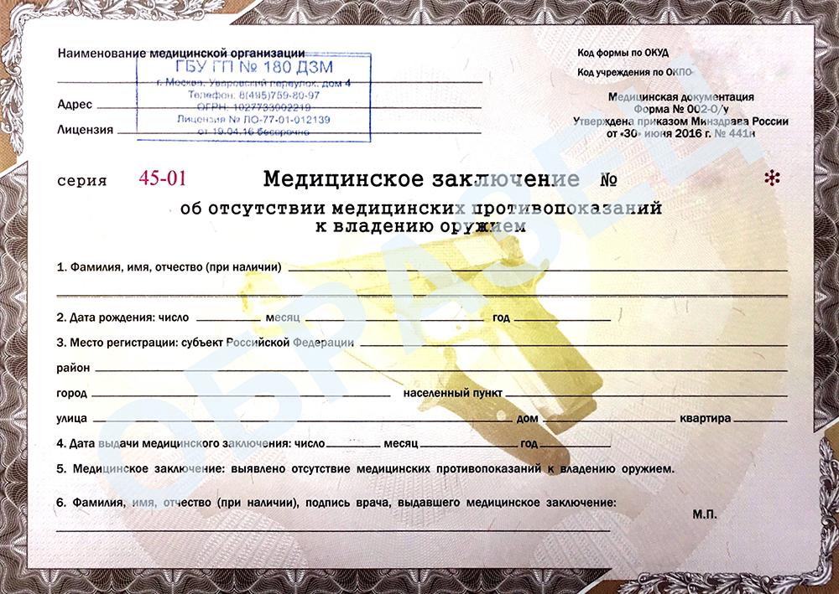
Справка оформляется в Амбулаторном центре ГП №180 ДЗМ в отделении по оказанию платных услуг по адресу: 125222, г. Москва, Уваровский пер. д. 4 (1 этаж каб. 105а)

"С 17.06.2019г. медицинская комиссия, включая психиатра и нарколога работает в следующем режиме*:
Понедельник | 08:00-16:30
Вторник | 08:00-16:30
Среда | 11:30-20:00
Четверг | 08:00-16:30
Пятница | 08:00-16:30
Суббота | 08:00-18:00
Воскресенье | выходной
При наличии справок от психиатра и нарколога, Вы можете оформить медицинское заключение:
Понедельник-пятница: 08:00-20:00
Суббота 08:00-18:00
Воскресенье - выходной
На время прохождения медкомиссии предоставляется бесплатная парковка на территории поликлиники (заказ пропуска во время подачи заявки)

